Tema 19. Dios te habla y te escucha
Objetivo: descubrir que significa que podemos comunicarnos, comprender que Dios nos habla y nos escucha
Catecismo pagina 82

Hacemos las actividades de la página 82

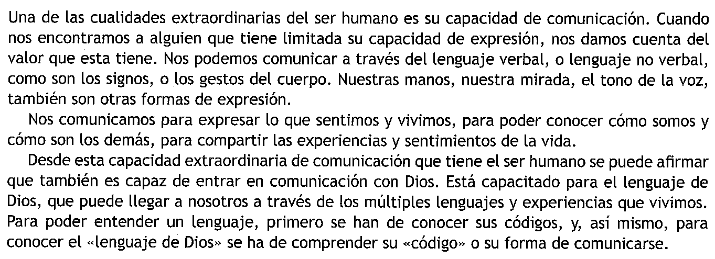

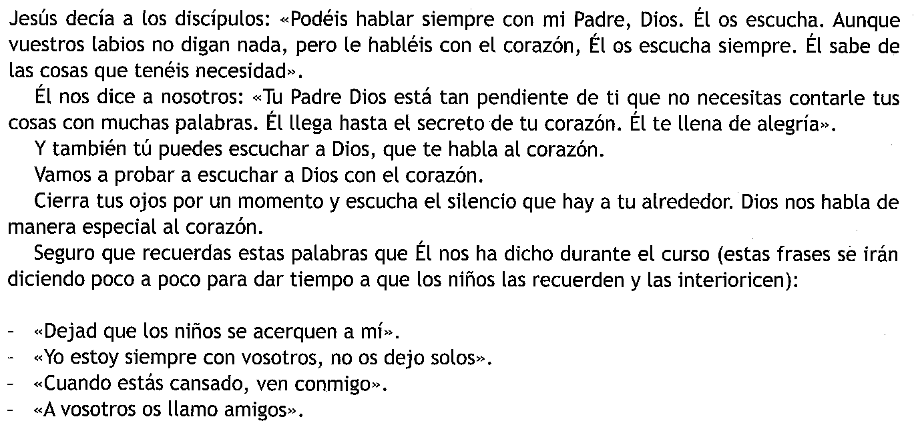

Hacemos las actividades de las páginas 83 y 84

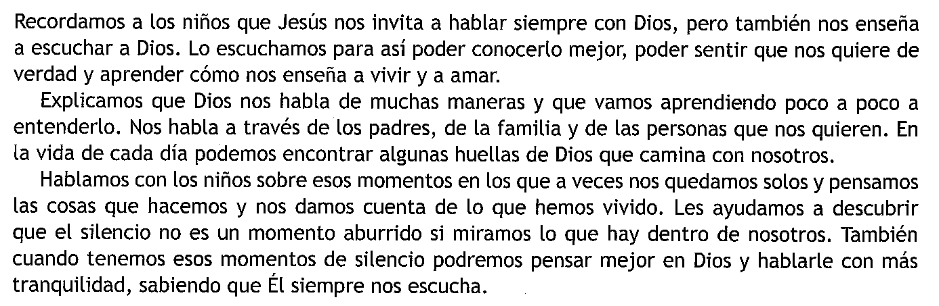

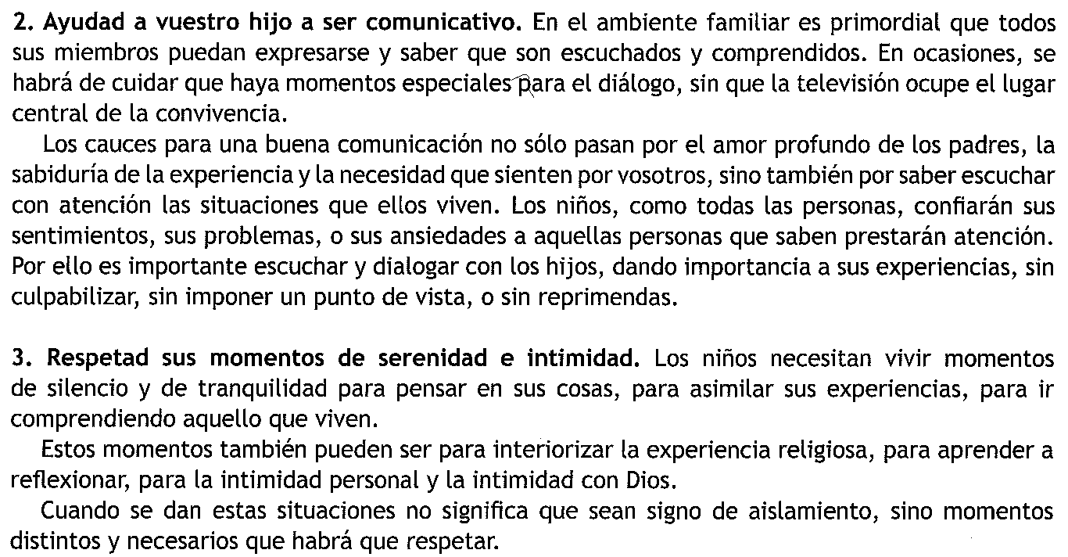

Hacemos la oración de la pagina 85

Buscamos la canción “Habla Señor, que tu siervo escucha”
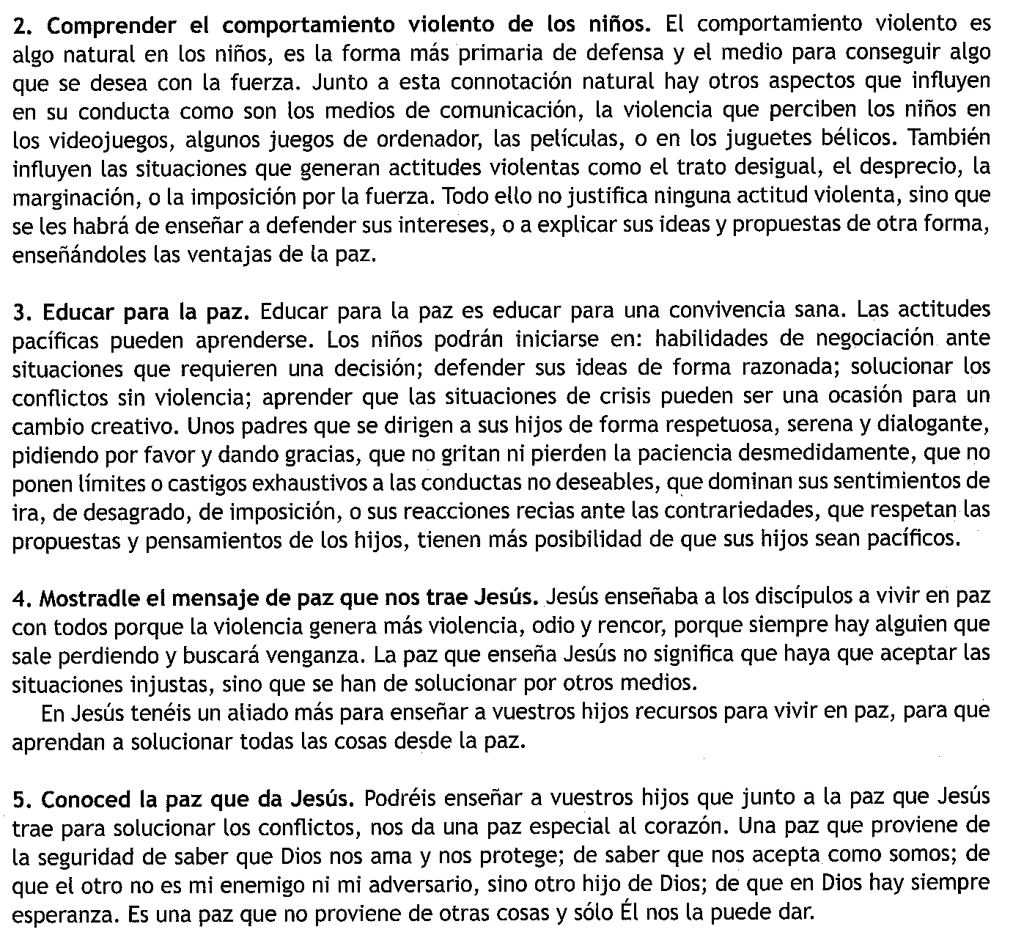

Terminamos rezando un Padre Nuestro.

